30.10.2020 (piątek)
Tematyka tygodniowa: Nasza mała ojczyzna.
Temat dnia: Biało-czerwone symbole narodowe.
CELE OGÓLNE: poznanie dekoracji używanych podczas świąt patriotycznych; rozumienie pojęcia kokarda narodowa; kształcenie postawy szacunku do historii naszego kraju

Przebieg:
- „Kokardy narodowe – świąteczne znaczki” – nabywanie ogólnej wiedzy patriotycznej.
Pokazujemy dziecku różne rodzaje kokard narodowych, pokazujemy zdjęcia z uroczystości,
na których ludzie mają je przypięte do ubrań. Wyjaśniamy: Dzisiaj pomówimy o tym, jak patriota
okazuje szacunek i przywiązanie do swojego kraju. Widzisz znaczki, to kokardy narodowe,
zwane popularnie kotylionami. Podzielmy na sylaby tę nazwę (dziecko wystukuje dłońmi
sylaby, powtarzamy zadanie 2–3 razy). Dziecko przygląda się kotylionom i zastanawia się jak zostały wykonane. Rodzic mówi: Kokarda narodowa to znak naszego kraju. Podczas ważnych uroczystości
ludzie przypinają takie kokardy do ubrań, żeby podkreślić, że są Polakami i symbole
narodowe są dla nich ważne. Jakie kolory ma kokarda narodowa? Czy coś ci to przypomina?
(flagę Polski) Czy wiesz, po której stronie na twoim ubrankau powinno się przypiąć kokardę
narodową? (na sercu) Dotknij ręką tego miejsca, w którym czujesz bicie serca. Znaczek
przypinamy blisko serca, co oznacza, że Polska zawsze jest w naszym serduszku.
- „Rodzina” – zabawa paluszkowa. Rodzic w trakcie recytacji pokazuje treść na palcach (rozpoczyna od kciuka), dziecko naśladuje jego ruchy:
„Rodzina”
Ten pierwszy to nasz dziadziuś
A obok – babusia
Największy to tatuś
A przy nim mamusia
A to jest dziecinka mała
Tralalala, lalala
A to – moja rączka cała
Tralalala, lalala...
- „Nasze kokardy narodowe” – zabawa plastyczno -techniczna, nabywanie sprawności manualnych.
Rodzic przygotowuje materiały potrzebne do wykonania kokardy narodowej i jedną gotową – jako wzór. Opisuje etapy powstawania:
- Obręcz smarujemy klejem i owijamy paskami czerwonej krepiny.
- Z obu stron naklejamy białe koła, wcześniej smarując je klejem. Dociskamy.
- Z jednej strony doklejamy po jednym pasku krepiny: białej i czerwonej.
- Rodzic rozdaje po kawałku taśmy dwustronnej, którą dziecko dokleja po tej samej stronie, co paski krepiny. Po zakończeniu prac wspólnie sprzątamy (pomoce: koła o średnicy 10 cm z wyciętym środkiem, tak by powstała obręcz o szerokości 2 cm, koła białe origami o średnicy 6 cm, klej, paski krepiny białej i czerwonej o szerokości 2 cm, taśma dwustronna)

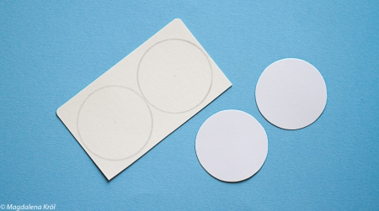

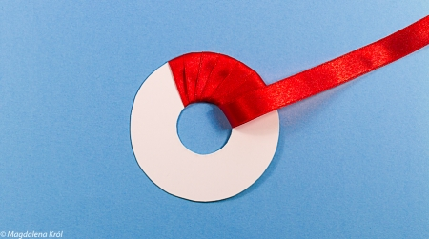

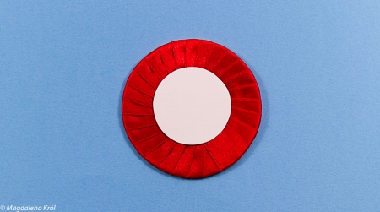

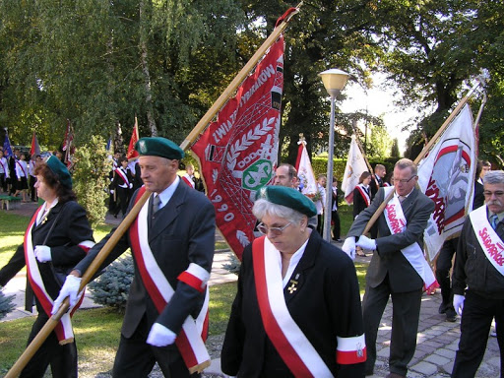

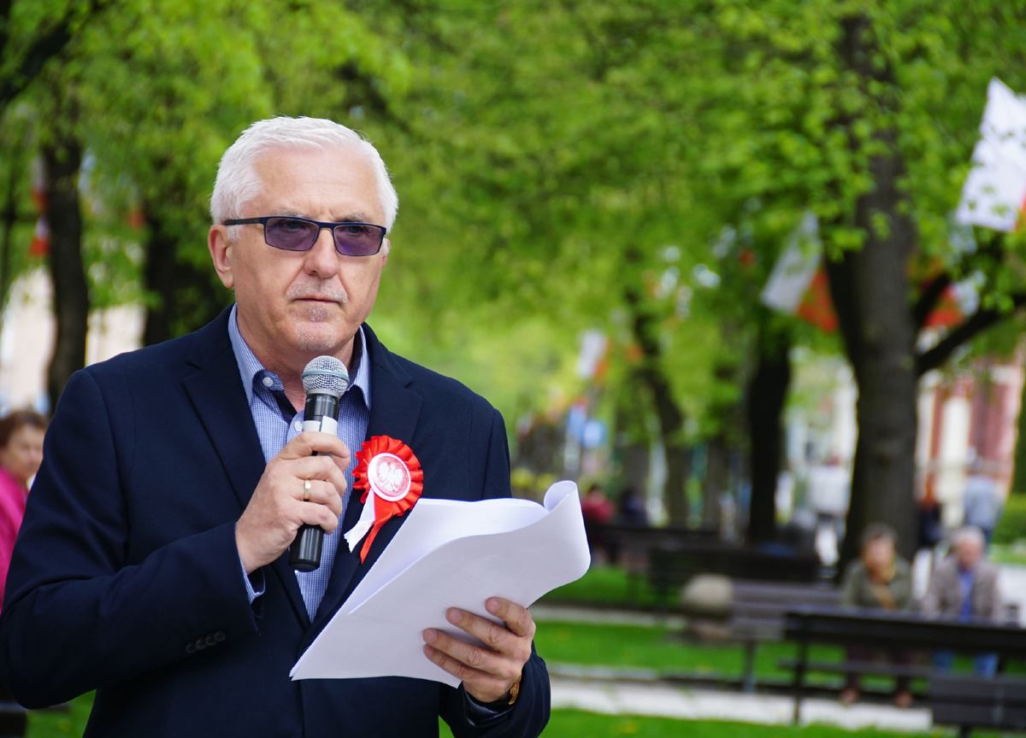

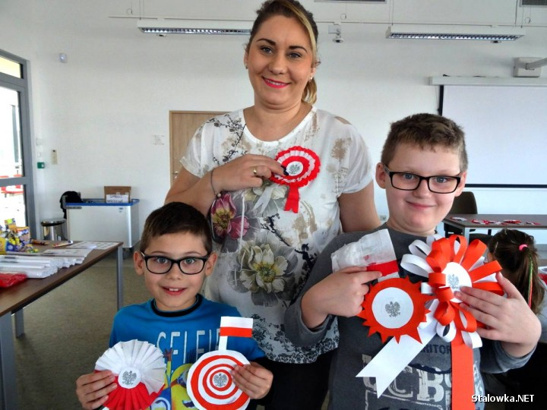

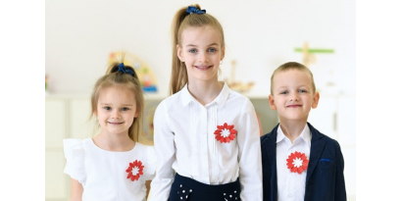

29.10.2020 (czwartek)
Tematyka tygodniowa: Nasza mała ojczyzna.
Temat dnia: Małe i duże muzyczne podróże.
CELE OGÓLNE: przybliżenie postaci polskiego kompozytora Fryderyka Chopina; kształtowanie umiejętności słuchania muzyki poważnej; uwrażliwianie na odczuwanie emocji podczas słuchania muzyki
Przebieg:
- „Jak Frycek zamieniał deszcz w muzykę” – przybliżenie sylwetki polskiego kompozytora na podstawie opowiadania. Zanim rodzic zacznie czytać opowiadanie, wiesza w widocznym miejscu portret Fryderyka Chopina.
Jak Frycek zamieniał deszcz w muzykę
Agnieszka Galica
Bardzo dawno temu żył chłopiec, który miał na imię Frycek. Tak jak inni chłopcy – Frycek lubił
skakać, biegać po łące albo bawić się w chowanego ze swoją siostrą Ludwisią. Ale najbardziej
lubił, gdy jego mama zasiadała do fortepianu.
– Co dziś zagrasz? – spytał Frycek.
– Może jakąś skoczną melodię – uśmiechnęła się mama.
– Skoczną? – dopytywała Ludwisia. – To muzyka potrafi skakać?
– Muzyka wszystko potrafi – zawołał podekscytowany Frycek – umie skakać i śmiać się,
złościć albo śpiewać jak kanarek.
– Czy to prawda, mamo? – nie dowierzała Ludwisia.
Mama kiwnęła głową i zagrała tak skocznie, że dźwięki podskakiwały jak piłeczki: hop -hop -hop!
Po mamie grała Ludwisia, która zaśpiewała taką piosenkę:
Zagram ci na fortepianie do -re -mi, do -re -mi.
Fortepianu głośne granie, słuchaj, jak to pięknie brzmi!
– Brawo! – ucieszyła się mama.
– Teraz ja, teraz ja! – zawołał Frycek.
– A co nam zagrasz?
– Może deszcz? Kap -kap -kap, dzyń -dzyń – zastanawiał się Frycek. – Albo lepiej kukułkę:
kuku, kuku! Albo dylu -dylu na badylu, tak jak konik polny!
– Frycek zawsze ma nietypowe pomysły – zaśmiała się mama – ciekawa jestem, kim będzie
w przyszłości.
A Frycek zagrał tak:
Wiatr na liściach cicho gra: szu -szu -szu, la -la -la.
Gdzieś daleko burza grzmi: bum -bum -bum, mi -mi -mi.
Żabi śmiech: re -re -rech, a za oknem ptaków śpiew.
Wszystko śpiewa, wszystko gra do -re -mi -fa -so -la.
– Jak ty to wszystko wymyślasz? – dziwiła się Ludwisia.
– Niczego nie wymyślam, wystarczy uważnie słuchać – powiedział Frycek – muzyka jest
wszędzie! Drzewa szumią, deszcz dzwoni, uderzając o szyby, wiatr gwiżdże w kominie, pszczoły
bzyczą, kukułka kuka, a słowik? Ten to dopiero zna się na muzyce!
– I potrafisz to wszystko zagrać na fortepianie? – dopytywała mama.
– Jeszcze nie wszystko, bo dopiero się uczę, ale jak dorosnę, to będę grał taką muzykę,
w której słychać i burze, i pszczoły, i śpiewanie słowika, i twoje granie, mamusiu.
I tak się stało.
Na całym świecie różni ludzie, i dzieci i dorośli, znają piękną muzykę Fryderyka Chopina,
którego kiedyś mama nazywała Fryckiem.

Prowadzi rozmowę w taki sposób, aby dziecko doszło do wniosku, że muzyką mogą być
dźwięki, które słyszymy dookoła siebie, a także że muzyka może wywoływać w odbiorcach
różne emocje: Jakich dźwięków lubił słuchać mały Frycek? (odgłosów natury) Co czuł i jak
się zachowywał Frycek, gdy słuchał, jak jego mama gra? Czy też się tak czujecie, słuchając
muzyki? Jak jeszcze można reagować, słuchając muzyki? (tańczyć i śpiewać) Na jakim instrumencie
grał dorosły Fryderyk Chopin? (na fortepianie) Dajemy dziecku ilustrację
przedstawiającą fragment klawiatury fortepianu. Włączamy utwór Chopina. Dziecko udaje
grę na fortepianie, stukając paluszkami w klawisze na kartce.

https://www.youtube.com/watch?v=LZXJf_r9Qyk

- „Co czuję?” – kształtowanie rozwoju emocjonalnego, budowanie wypowiedzi.
Włączamy utwór Fryderyka Chopina. Po wysłuchaniu utworu pytamy: Jaki instrument słyszałeś?
Czy była to szybka czy wolna melodia? Włączę melodię jeszcze raz – namaluj to, co czujesz,
słuchając utworu. Jakie kolory kojarzą się Ci z tym utworem? Jakie kształty? Namaluj je. Omawiamy z dzieckiem, jakie kolory / kształty kojarzą się mu z melodią szybką / wolną
/ smutną / wesołą. Następnie rozkłada na dywanie duże arkusze papieru pakowego i kredki.
Włącza ponownie utwór. Dzieci, słuchając, rysują. Na koniec analizują gotowe obrazy i pojedyncze
rysunki składające się na nie, oceniają, czy są: smutne, wesołe, ciemne, kolorowe, czy
są to bazgroty czy kompozycje.

https://www.youtube.com/watch?v=X0UJEx9S1bU

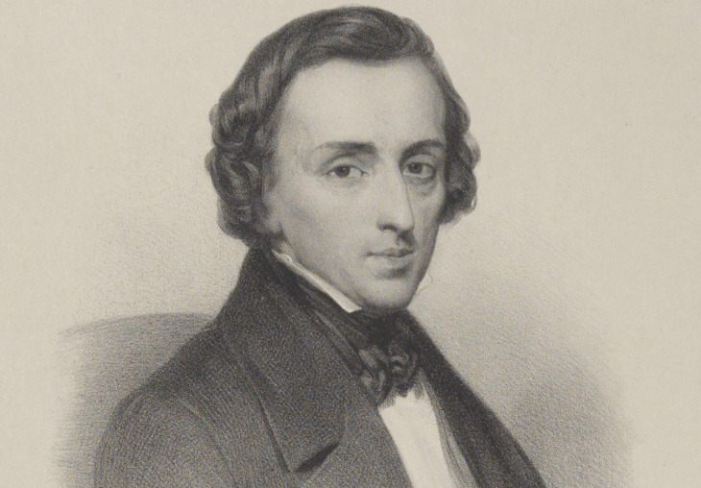

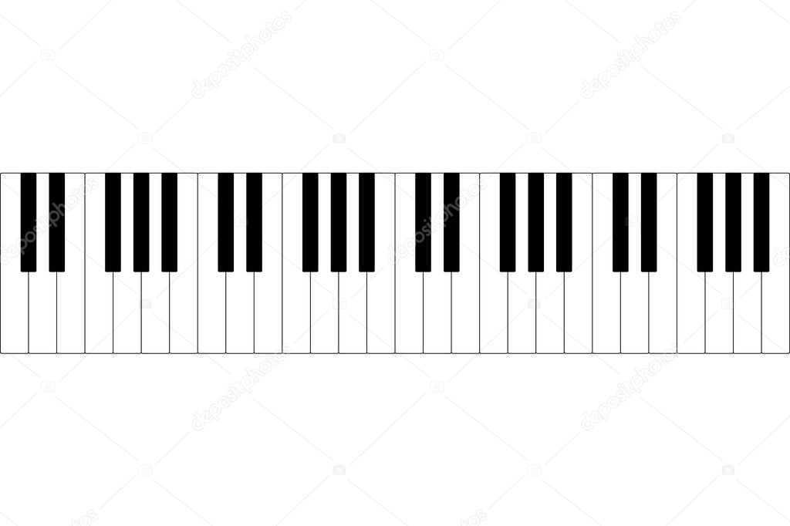

28.10.2020 (środa)
Tematyka tygodniowa: Nasza mała ojczyzna.
Temat dnia: Opowiem wam o moim domu.
CELE OGÓLNE: rozwijanie umiejętności określania wielkości i nazw różnych domów; uwrażliwianie na potrzebę znajomości adresu zamieszkania
Przebieg:
- „Mój dom” – zabawa konstrukcyjna, oznaczanie zbioru. Rodzic daje dziecku: patyczki, kartonowe kwadraty (na okna) i prostokąty w różnym rozmiarze (drzwi i komin). Elementów powinno być tyle, aby dziecko mogło wybrać, jaki dom wybuduje: jedno czy wielorodzinny. Rodzic pokazuje dziecku różne domy i prosi, aby powiedziało z czego składa się dom (ściany, drzwi, okna, dach, komin). Dziecko buduje wybrany dom z przygotowanych materiałów. Po skończeniu pracy dziecko przygląda się swojemu domowi i opisuje jego wygląd.
• „Winda” – zabawa ruchowa wyprostna. Rodzic pyta: Jak możemy się dostać na najwyższe piętro wysokiego domu? (schodami, windą) Zaprasza dziecko do zabawy w windę, pokazuje, na czym polega zabawa. Gdy rodzic powie: Winda w dół!, dziecko powoli kuca, gdy powie: Winda w górę!, powoli wstaje. Zabawę powtarzamy.
• „Czyj to domek?” – myślenie logiczne. Pokazujemy dziecku ilustracje: psa, kota, ptaka, wiewiórkę lub rybę. Następnie pokazujemy obrazki przedstawiające: budę, koszyk, gniazdo, dziuplę, akwarium. Wspólnie opisujemy obrazki, zastanawiamy się, kto może mieszkać w danym miejscu. Dobieramy w pary zwierzęta i ich domy.
• „Gdzie mieszkasz?” – rozmowa. Jak udaje się nam trafić do właściwego domku? (do swojego lub znajomych). Znamy ich adres. Domy i mieszkania mają swój numer – każda rodzina mieszka pod innym numerem, pod innym adresem. Nasz adres to… Spróbujmy się go nauczyć. Pytamy dziecko kiedy przyda się mu znajomość własnego adresu zamieszkania ( np. w sytuacji gdy się zgubi).

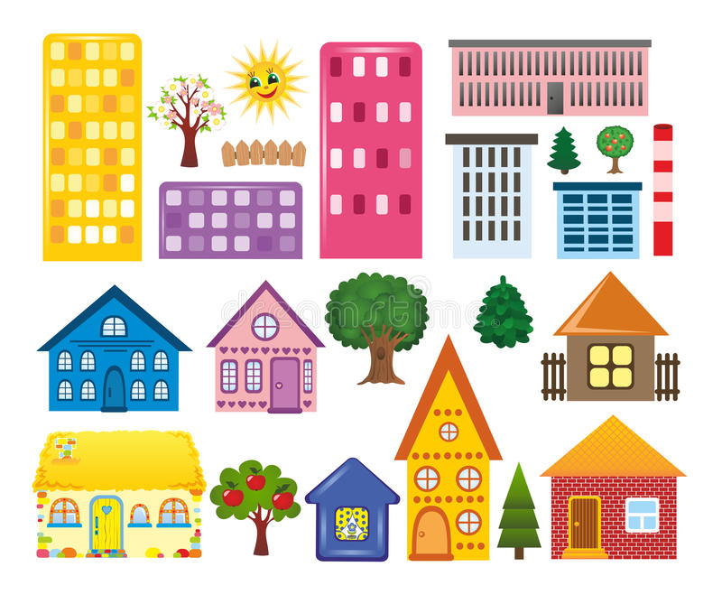
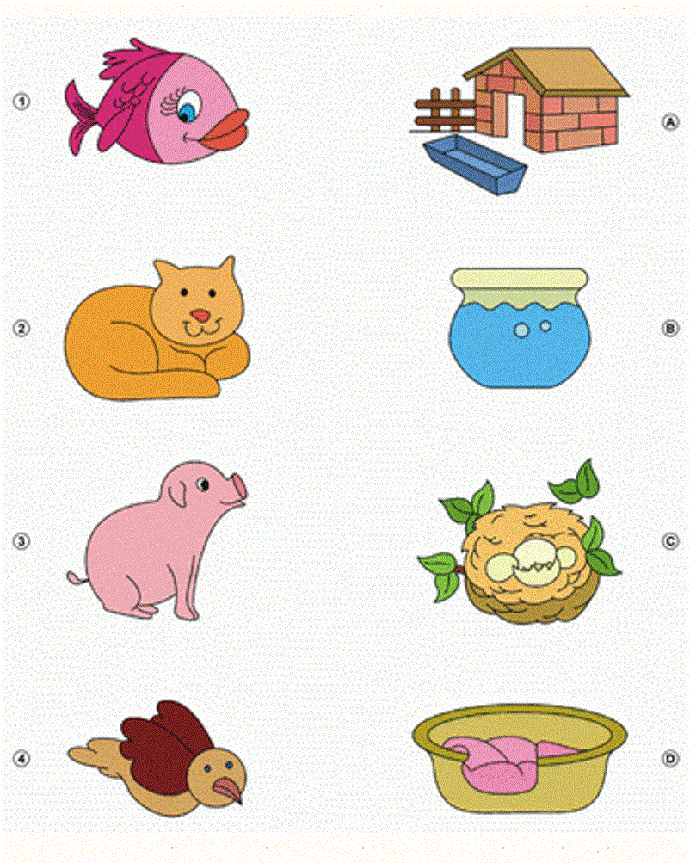

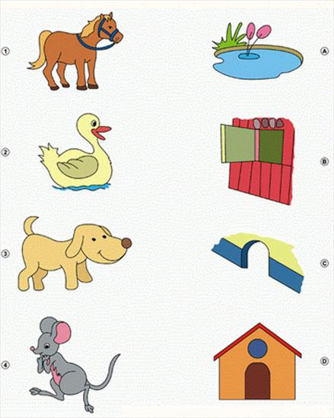

27.10.2020 (wtorek)
Tematyka tygodniowa: Nasza mała ojczyzna.
Temat dnia: Tego w mieście nie spotkasz.
CELE OGÓLNE: stwarzanie warunków do poszerzania doświadczeń językowych; kształtowanie umiejętności rozróżniania miasta od wsi; uwrażliwianie na piękno wsi
Przebieg:
- Zabawa ruchowa https://www.youtube.com/watch?v=S5TFdKc6TB4
• „Strach” – rozmowa o strachu na wróble na podstawie wiersza, rozwijanie wyobraźni.

„Strach”
Monika Szybińska
Na polu stoi strach.
Strach, jak strach,
a na nim łach.
Ot, kapelusz byle jaki,
aż się z niego śmieją ptaki.
Guzików nie ma w surducie,
skacze na jednej nodze, w jednym bucie.
W rękawach ma tyle dziur,
że się w nich mieści ptasi chór.
Kto odpowie mi?
Na co komu strach taki,
skoro nie boją się go ptaki?

Rozmowa nt. treści wiersza. Pytamy:
O kim opowiada wiersz? Ile nóg ma strach na wróble? Co nosi na głowie? Jak wygląda jego ubranie? Gdzie spotkamy stracha na wróble? Rodzic tłumaczy: Strachy stoją na polach, w ogródkach na wsi, żeby straszyć ptaki, które chcą zjeść owoce. Widziałeś stracha na wróble w mieście? Masz rację, nie
ma ich w mieście. A jak myślisz, kogo strach mógłby straszyć w mieście? Rodzic podpowiada:
źle jeżdżących kierowców na ulicy; kogoś, kto jest niemiły dla innych itp.

• „Nowe słówka” – zabawa językowa pobudzająca zdolności twórcze. Dziecko siada na dywanie. Rodzic układa przed nim ilustracje, obrazkiem do dołu (buda dla psa, jezioro, mucha,
auto wyścigowe, strach na wróble, kaczka, krowa). Dziecko losuje obrazek,
podaje jego nazwę i próbuje wymyślić słowo podobnie brzmiące lub rymujące się z nazwą,
np. buda – ruda.
• Praca z KP1.22 – budowanie wypowiedzi, rozwijanie wiedzy ogólnej, ćwiczenie grafomotoryki.
Dziecko określa, która ilustracja przedstawia miasto, a która – wieś, koloruje odpowiednio
pola.

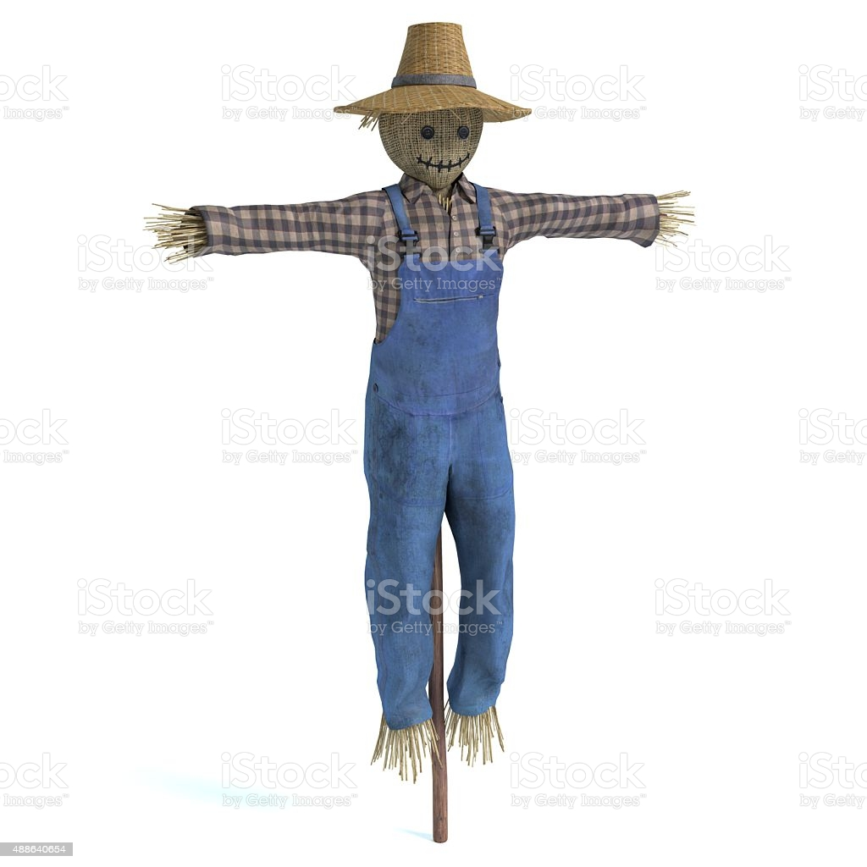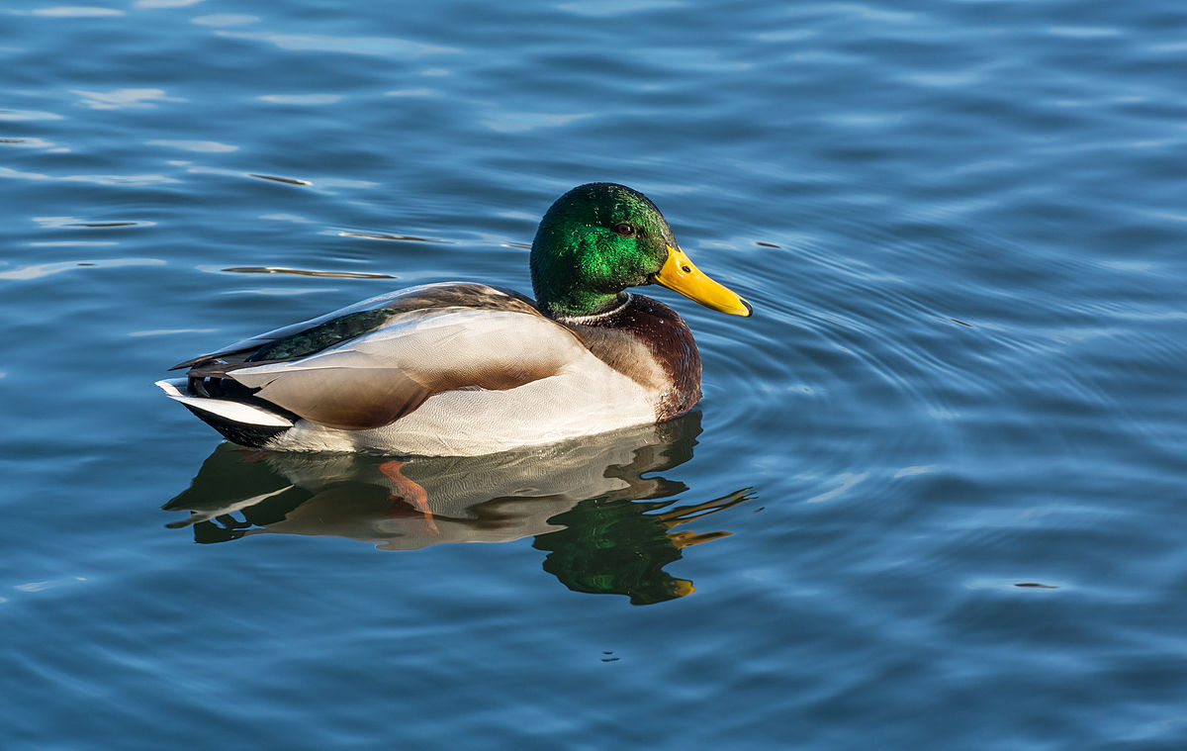
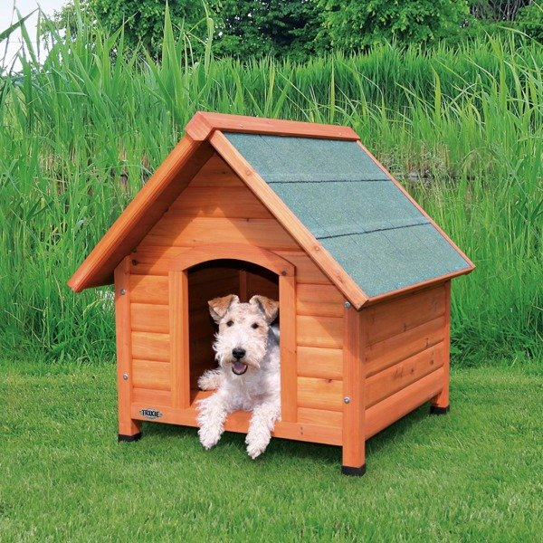

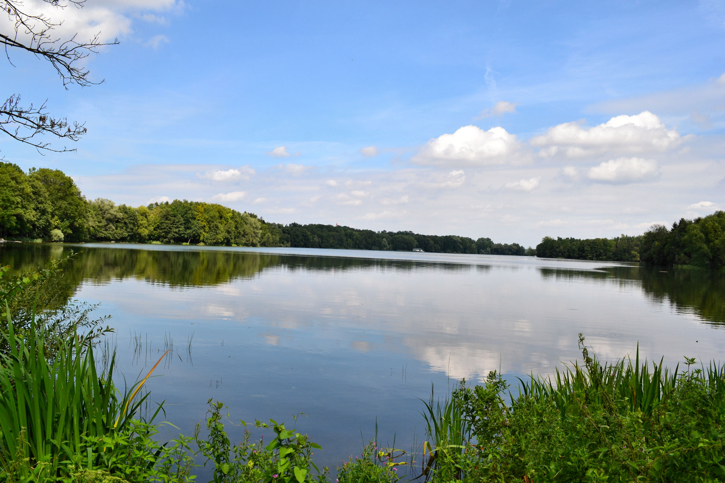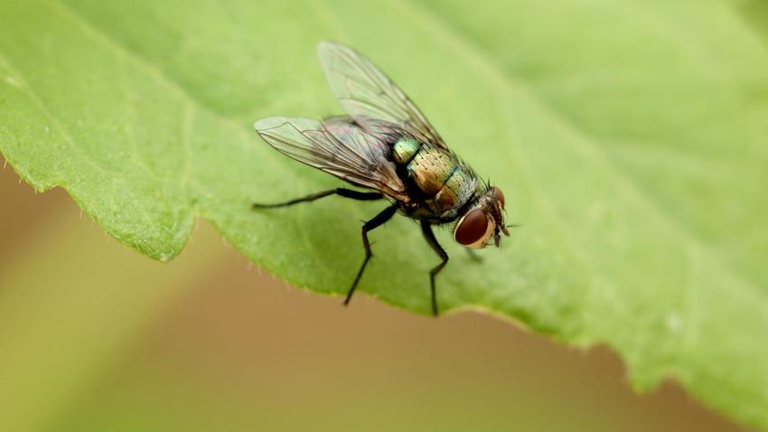

Miłej pracy

26.10.2020 (poniedziałek)
Tematyka tygodniowa: Nasza mała ojczyzna.
Temat dnia: Spacer po okolicy.
CELE OGÓLNE: rozumienie pojęcia miejsce zamieszkania; budzenie zaciekawienia okolicznym środowiskiem; uczenie wyrażania szacunku do miejsca zamieszkania.
Przebieg:
• „Zrób jak ja” – zabawa naśladowcza. Rodzic włącza dowolną wesołą muzykę i prosi dziecko o naśladowanie jego ruchów. Dziecko ustawia się za rodzicem. Rodzic mówi:
– Idziemy do przodu. (4 kroki)
– Idziemy do tyłu. (4 kroki, nie odwracają się, próbują iść tyłem)
– Idziemy do przodu. (4 kroki)
– Idziemy do tyłu. (4 kroki, jw.)
– Obracamy się w miejscu. (2 razy w prawą stronę)
– Klaszczemy. (4 razy)
– Uderzamy dłońmi w uda. (4 razy)
Zabawę powtarzamy.
• „Kim jest patriota?” – zabawa edukacyjna. W zabawie wykorzystane są flagi Polski, które dziecko wykona z rodzicem. Rodzic prowadzi rozmowę z dzieckiem dotyczącą ojczyzny:
Popatrz na flagę. Jest piękna. Jest znakiem naszego szacunku do kraju. Jak się
nazywa nasz kraj? POL… (Rodzic podaje pierwszą sylabę, dziecko kończy. Rodzic prosi o powtórzenie
nazwy). Flaga to znak naszego kraju. Jakie kolory ma nasza flaga? Powiem Ci teraz, kim jest
patriota. To trudne słowo, ale oznacza kogoś ważnego. Patriota to taki człowiek, który kocha
Polskę, ale też jest dobrym człowiekiem, który dzieli się z innymi tym, co ma.
• „Dobre uczynki dla naszej okolicy” – budzenie więzi z miejscem zamieszkania. Rodzic czyta
fragment wiersza.
„Nasze podwórko”
Ludwik Jerzy Kern

Nasze podwórko to miejsce,
które najlepiej znamy.
Wszyscy bez żadnych wyjątków,
takie podwórko mamy.

Nasze podwórko to teren
najbardziej nam bliski na ziemi.
W zimie śnieg na nim leży,
a w lecie się trawa zieleni.

Gdy słońce świeci na niebie,
wesołe jest nasze podwórko,
smutniejsze zaś, gdy się zjawi
pan deszcz z ponurą chmurką.

Zwracamy się do dziecka: Wspominaliśmy o tym, że patriota to człowiek, który kocha Polskę.
Polska to miejsce, w którym mieszkamy, to nasze podwórko. Powiedz, co znajduje się wokół
naszego domu? Opowiedz o wszystkim, co spotykamy, idąc z domu do przedszkola,
co znajduje się w okolicy, na naszym podwórku (domy, ulice, przejście dla pieszych, chodniki,
drzewa, rośliny, kosz na śmieci, sklepy, pieski na spacerze, ludzie itp.).Jakie dobre
uczynki możemy robić, jako patrioci, dla swojego miejsca? Rodzic jako pierwszy
zgłasza dobry uczynek: Nie zrywam kwiatów z klombów. Dziecko wymyśla i wymienia swoje dobre uczynki. Przykłady dobrych uczynków: nie śmiecę na ulicy; mówię „dzień
dobry” sąsiadom; nie depczę kwiatów; nie zrywam liści z krzaków i drzew; nie rysuję kredą
po budynku.
• Praca z KP1.21 – budowanie wypowiedzi, utrwalanie wiedzy społecznej, rozwijanie sprawności
manualnej, ćwiczenie grafomotoryki. Dziecko umieszcza nalepkę z flagą, koloruje elementy
ilustracji, utrwala wizerunek flagi Polski.

Miłej pracy

